КОМИТЕТ  РЕСПУБЛИКИ ТАТАРСТАН  ПО ОХРАНЕ ОБЪЕКТОВ КУЛЬТУРНОГО НАСЛЕДИЯ |  | ТАТАРСТАН РЕСПУБЛИКАСЫНЫӉ МӘДӘНИ МИРАС ОБЪЕКТЛАРЫН САКЛАУ КОМИТЕТЫ
ПРИКАЗ БОЕРЫК
№

О внесении изменения в приложение № 1
к приказу Комитета Республики Татарстан по охране объектов культурного наследия от 21.01.2025 № 23-П «О включении выявленного объекта культурного наследия «Комплекс зданий земской больницы», 1906 г., расположенного по адресу: Республика Татарстан, Актанышский район, с. Поисево, в единый государственный реестр объектов культурного наследия (памятников истории и культуры) народов Российской Федерации в качестве объекта культурного наследия регионального значения «Комплекс зданий земской больницы», 1906 г., расположенного
по адресу: Республика Татарстан, Актанышский муниципальный район,
с. Поисево, ул. М. Шакирова, д. 124, литеры Б, В, утверждении границ его территории и предмета охраны»

- Внести в приложение № 1 к приказу Комитета Республики Татарстан по охране объектов культурного наследия от 21.01.2025 № 23-П «О включении выявленного объекта культурного наследия «Комплекс зданий земской больницы», 1906 г., расположенного по адресу: Республика Татарстан, Актанышский район,
с. Поисево, в единый государственный реестр объектов культурного наследия (памятников истории и культуры) народов Российской Федерации в качестве объекта культурного наследия регионального значения «Комплекс зданий земской больницы», 1906 г., расположенного по адресу: Республика Татарстан, Актанышский муниципальный район, с. Поисево, ул. М. Шакирова, д. 124, литеры Б, В, утверждении границ его территории и предмета охраны» изменение, изложив его в новой редакции (прилагается).
- Отделу учета объектов культурного наследия и градостроительной деятельности обеспечить внесение сведений о границах территории указанного объекта культурного наследия в Единый государственный реестр недвижимости
и единый государственный реестр объектов культурного наследия (памятников истории и культуры) народов Российской Федерации.

Председатель И.Н. Гущин
Приложение № 1
к приказу Комитета
Республики Татарстан по охране объектов культурного наследия
от 21.01.2025 № 23-П
(в редакции приказа Комитета Республики Татарстан по охране объектов культурного наследия
от _________ 2025 года № _____)

Границы территории
объекта культурного наследия регионального значения
«Комплекс зданий земской больницы», 1906 г., расположенного по адресу:
Республика Татарстан, Актанышский муниципальный район, с. Поисево,
ул. М. Шакирова, д. 124, литеры Б, В

Карта (схема) границ территории объекта культурного наследия
регионального значения «Комплекс зданий земской больницы», 1906 г., расположенного по адресу: Республика Татарстан, Актанышский муниципальный район, с. Поисево, ул. М. Шакирова, д. 124, литеры Б, В
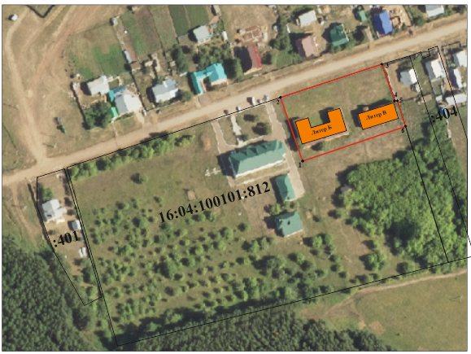
Условные обозначения:
 | - граница территории объекта культурного наследия
 | - характерная точка границ территории объекта культурного наследия
 | - объект культурного наследия
\  Литер Б | - объект культурного наследия «Корпус 1», 1906 г.
Литер В | - объект культурного наследия «Корпус 2», 1906 г.
 | - границы земельных участков по сведениям ЕГРН
16:04:100101:812 | - кадастровый номер земельного участка
Текстовое описание
границ территории объекта культурного наследия регионального значения «Комплекс зданий земской больницы», 1906 г., расположенного по адресу:
Республика Татарстан, Актанышский муниципальный район, с. Поисево,
ул. М. Шакирова, д. 124, литеры Б, В

Границы территории объекта культурного наследия регионального значения «Комплекс зданий земской больницы», 1906 г., расположенного по адресу: Республика Татарстан, Актанышский муниципальный район, с. Поисево,
ул. М. Шакирова, д. 124, литеры Б, В, проходят:

Прохождение границы |  | Описание прохождения границы
от точки | до точки | Описание прохождения границы
1 | 2 | от точки 1 в юго - западном направлении в сторону  ул. М. Шакирова до точки 2;
2 | 3 | от точки 2 в юго - восточном направлении по кадастровой границе земельного участка до точки 3, расположенной вдоль ул. М. Шакирова;
3 | 6 | от точки 3 в северо - восточном направлении по кадастровой границе земельного участка до точки 6;
6 | 1 | от точки 6 в северо - западном направлении параллельно  ул. М. Шакирова до точки 1.

Таблица характерных точек
границ территории объекта культурного наследия регионального значения «Комплекс зданий земской больницы», 1906 г., расположенного по адресу: Республика Татарстан, Актанышский муниципальный район, с. Поисево,
ул. М. Шакирова, д. 124, литеры Б, В

№  точки | Координаты точки в местной системе координат (МСК-16)
№  точки | X | Y
1 | 448713.67 | 3201676.78
2 | 448739.16 | 3201761.01
3 | 448710.86 | 3201770.51
4 | 448711.33 | 3201772.14
5 | 448691.39 | 3201777.91
6 | 448665.65 | 3201692.85
1 | 448713.67 | 3201676.78

